第30回鋳鉄品の超音波試験技術者養成講習会＆再試験※のご案内
開催日：2024年11月21日（木），22日（金）／申込締切り：2024年11月８日（金）

鋳鉄品の品質管理や品質保証の維持と向上には，非破壊試験・検査の適用が生産現場に要求されています．そこで，統計学的品質管理と破壊力学の基礎を学んだ超音波試験（UT）技術者の養成を目的とした講習会を下記のとおり開催します．
本講習会は座学（半日）と実習（1.5日）の二日間の日程で実施します．「鋳鉄品の品質とは？」「超音波探傷試験の基礎」，「きずの有害/無害を破壊力学視点から判定」，「鋳鉄品における超音波特性の理解と習得」などを学び製造現場で正確なUT試験作業及び検査が出来る技術者の養成を目指しています．
受講生全員に修了証書を授与し，講習会の最後に理解度確認試験（実技と筆記）の結果が優秀な方には，「合格証」を発行，後日会誌「鋳造工学」に氏名を発表します．
受講対象者は次の方々です．① 鋳造工場で超音波試験/検査に携わる方，② 超音波試験/検査の原理・基礎技術を習得したい方，③ 破壊力学の基礎を学びたい方
※再試験：1年以内（第28回，第29回）の受講者で，理解度判定試験で筆記と実技のどちらかが不合格となった方の再試験を実施します．希望される方は，申込書の「再試験」を選択し，お申し込みください（後日，受験証（再）をお送りします）．再試験は無料です．

主 催：公益社団法人 日本鋳造工学会
共 催：一般社団法人 日本鋳造協会，地方独立行政法人東京都立産業技術研究センター
協 賛：一般社団法人 日本非破壊検査工業会
日 時：2024年１１月２１日（木） 9時00分～18時30分
2024年１１月２２日（金） 9時00分～17時00分
会 場：地方独立行政法人東京都立産業技術研究センター（https://www.iri-tokyo.jp）
東京都江東区青海２－４－１０（次ページの会場案内図，アクセス参照）
定 員：16名（先着16名で締め切ります．締め切り前に定員に達した場合，受付を中止する場合があります．また，申込者数が４名以下の場合は開催を中止しますのでご了承願います．）
受講料（10%外税込み）：会員：55,000円／人，非会員66,000円／人
※1デジタル探傷器をご持参の方は11,000円引きです（アナログ探傷器は対象外）．
※2参加申込書の「持参デジタル探傷器」の欄にメーカー名と機種名をご記入ください．
（注：探傷器は単機能器が原則です．フェーズドアレイなどの多機能機を除きます．）
申込先：公益社団法人 日本鋳造工学会 UT講習会事務局（鹿毛）

TEL:03-3436-4681，FAX:03-3437-1906，E-mail：hidehiko-kage@kc-kusaka.co.jp
次ページ「参加申込書」に必要事項を記入の上，FAX又はE-mailで送ってください．
＜第30回 鋳造品の超音波試験技術者養成講習会プログラム＞
 | 11月21日（木）：講義と実習 | 11月22日（金）：実習と試験
9:00～9:15 | 受 付 | 9:00～10:40 | 実習Ⅲ：JFS試験片による探傷の基礎  きず エコーと きず 寸法との関係
9:15～9:25 | 開 会：挨拶と会場の紹介 | 休憩（10分）
＜ 講 義 （3時間20分）＞ |  | 10:50～11:50 | 実習Ⅳ：音速測定と黒鉛球状化率
9:30～10:10 | 講義Ⅰ: 非破壊検査概論  堀川紀孝（旭川工業高専，教授，工博）
10:15～11:15 | 講義Ⅱ：鋳鉄品の強度評価  ― 有害な きず／無害な きず ー  野口 徹（北海道大学名誉教授，工博） | 昼休み（60分）
11:20～12:00 | 講義Ⅲ：鋳鉄と超音波伝搬速度  鹿毛秀彦（日下ﾚｱﾒﾀﾙ研究所，工博） | 12:50～14:40 | 実習Ⅴ：まとめ  操作と探傷波形の読み方
昼休み（60分） |  | 休憩（10分）
13:00～13:50 | 講義Ⅳ：超音波探傷試験の基礎  後河内 薫（日本非破壊検査工業会） | ＜ 理解度確認試験 ＞
＜ 実 習 （4時間30分） ＞ |  | 14:50～15:35 | 筆記試験（45分）or実技試験（45分）
14:00～14:40 | 実習Ⅰ：デジタル超音波探傷器の操作手順 | 休憩（10分）
 | 休憩（10分） | 15:45～16:30 | 筆記試験（45分）or実技試験（45分）
14:50～18:30 | 実習Ⅱ：JFS試験片による探傷の基礎 | 16:30～17:00 | 終了証書授与式と閉会挨拶
実習講師：後河内 薫・五十嵐 修（日本非破壊試験工業会），長谷川智則（虹技），鹿毛秀彦・藤島晋平（日下レアメタル研究所），
永井寛（元 埼玉県産業技術総合センター），渡部友太郎，西村信司，長内慧多（東京都立産業研究センター）
第30回 鋳鉄品の超音波試験技術者養成講習会＆再試験 参加申込書

公益社団法人 日本鋳造工学会 UT講習会事務局 行き 2024年 月 日
FAX： 03-3437-1906 またはhidehiko-kage@kc-kusaka.co.jp宛に下記事項を
記載して送信．数日経っても返信がない場合は必ずお問い合わせください．

講習会受講 ・ 再試験(学科)・(実技) （該当するいずれか１つを〇で囲む）

受講料  （税込み） | 会 員  55,000円／人 |  | 非会員  66,000円／人 | デジタル探傷器持参  －11,000円／人 | 送金額  円
持参デジタル探傷器 |  | ＜メーカー名＞ ＜機種名＞

参加証  送付先 | 〒
会社名 |  | TEL：
所 属 |  | FAX：
氏 名 |  | E-mail：
受講料  振込先 | 三菱UFJ銀行 浜松町支店＊）（振込み予定日 月 日）  ※なお，「受理通知」が届いた後に振込み願います．

＜記入上の注意＞①修了証など発行のため，ご氏名（要フリガナ），所属欄（部・課名など）は，楷書で正確に記入してください．②受講料の欄は該当する項目を○印で囲み，送金額を記入の上，お申し込みください．③代理者の参加は受け付けられません．
＜受講料の送金＞申込書が届き次第，受理通知（TEL, FAX, E-mail）を差し上げます．受理通知の確認後に送金願います．「参加証」は入金確認後に郵送いたします．なお，領収書は発行しませんのでご了承願います．領収書が必要な場合には，前ページの申込先までご相談ください．
＊）受講料の振込先：三菱UFJ銀行 浜松町支店（店番558）普通預金 口座番号3798937
口座名：社団法人日本鋳造工学会 鋳造品の評価技術研究部会 副部会長 鹿毛秀彦
（「ヒヨウカギジユツブカイ」の略称で振り込み可能です．）
＜QRコードの送付＞記載いただいたE-mail宛に入館に必要なQRコードをお送りしますので，正確に記載をお願いします．また，E-mailを記載されない方は当日有人受付をご利用ください．

※受講申込者数が4名以下の場合の中止する場合がありますので，ご了承願います．
[会場案内図]
[アクセス]
■新交通システム ゆりかもめ
テレコムセンター駅 下車（新橋駅から約18分）

改札出て右側へ進み，右側の階段を下りてください．
■東京臨海高速鉄道 りんかい線
東京テレポート駅 下車（新宿駅から約27分）

１番バス停付近に「東京都立産業技術研究センター」のロゴを付けた無料送迎バスが到着します．
（朝夕のみ：10分間隔 所要時間約5分）
詳細は https://www.iri-tokyo.jp/site/access/honbu.html

ご来所されたら
1階入口の受付システムにメールでお送りしたQRコードをかざして入館手続きを行って下さい．（QRコードが届いていない方や，お忘れの方は，有人受付にお申し付けください．）
出力された入館証は横にあるホルダーに入れ，退館まで着けていてください．
講習会場（2階研修室243）へは総合受付横エレベーターで2階へお越しいただき，案内看板にしたがって下さい．
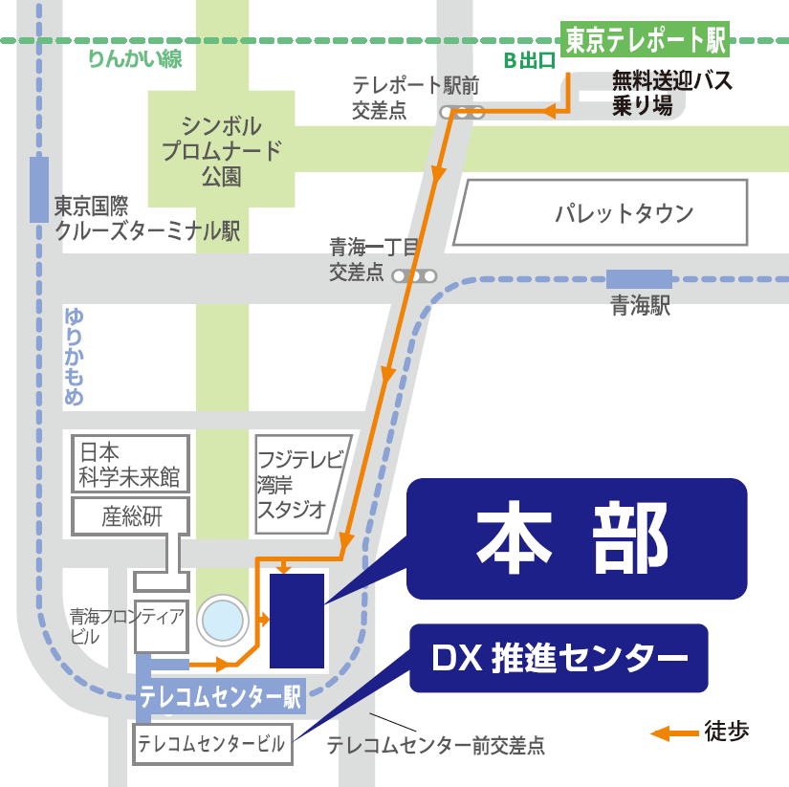

DX推進センターではありません．
改札を出て右側にお進みください．

